Assessorato alla Polizia Municipale, Scuola ed attività Produttive
Loano, 22/09/2021
A TUTTI I GENITORI
dei Bambini delle Classi 1°-2°-3°-4°-5°
Plesso Valerga

A prosecuzione del progetto PEDIBUS, questo Assessorato tramite il Comando Polizia Municipale ed in stretta collaborazione la Direzione Scolastica dell'Istituto Comprensivo Loano/Boissano, intende proseguire ed incentivare anche per l'anno scolastico 2021/2022 il:
PROGETTO PEDIBUS -andiamo a scuola a piedi-
Il Pedibus è un modo sicuro divertente e salutare per andare a scuola. Il Pedibus ha almeno due accompagnatori per ogni linea. I Bambini vanno a scuola in gruppo seguendo un percorso stabilito, raccogliendo passeggeri alle fermate predisposte lungo il cammino e viaggia con ogni condizione meteo.
Sono previste tracolle rifrangenti e mantelline anti-pioggia che verranno consegnate ai nuovi bimbi che aderiranno al progetto. Il PEDIBUS avrà inizio mercoledì 6 OTTOBRE 2021 e terminerà l'ultimo giorno di scuola. Le adesioni vanno compilate anche da chi ha già aderito al pedibus negli anni precedenti.
Ci sono tante buone ragioni per aderire al PEDIBUS tra le quali
Movimento il pedibus da la possibilità ad ognuno di fare del regolare esercizio fisico
è dimostrato che i bambini più sono attivi e più diventeranno adulti attivi.
Sicurezza i bambini che vanno a scuola con il Pedibus sono parte di un gruppo grande, visibile, sorvegliato da adulti ed accompagnati in tutta sicurezza.
Educazione stradale il Pedibus aiuta ad acquisire abilità personali, così quando inizieranno ad andare per strada da soli saranno più preparati ad affrontare il traffico.
Socializzazione il tragitto verso la scuola da la possibilità di parlare, fare nuove amicizie e quando arriveranno a scuola saranno più pronti a fare lezione.
Ambiente ogni tratto percorso a piedi aiuta a ridurre il traffico intorno alla scuola, l'inquinamento acustico ed atmosferico a vantaggio di tutti.
Le linee Pedibus della Scuola Valerga rimangono confermate come indicate nella mappa allegata. Per i bambini che aderiranno al PEDIBUS l'orario di ingresso a Scuola è stato fissato alle ore 08,30, indipendentemente dalla Classe frequentata.

DURANTE TUTTO IL TRAGITTO OLTRE ALLA TRACOLLA RIFRANGENTE E' OBBLIGATORIO L'USO DELLA MASCHERINA. ALL'ARRIVO DEI BAMBINI ALLA FERMATA I VOLONTARI PROVVEDERANNO A PASSARE UN PO' DI GEL ALLE MANI DEI BIMBI.

In caso di adesione compilate la scheda allegata, firmata da entrambi i genitori e riportatela a scuola.
Nel caso vi rendiate disponibili a fare gli accompagnatori volontari compilate anche la parte in fondo a questa pagina:
il Dirigente Comandante P.M.
Dott. Gianluigi Soro

ADESIONE COME VOLONTARIO/ACCOMPAGNATORE PER L'ANNO SCOL. 2021/22.

COGNOME_______________________ NOME_______________________________________

TELEFONO______________________ INDIRIZZO MAIL______________________________

FIRMA________________________

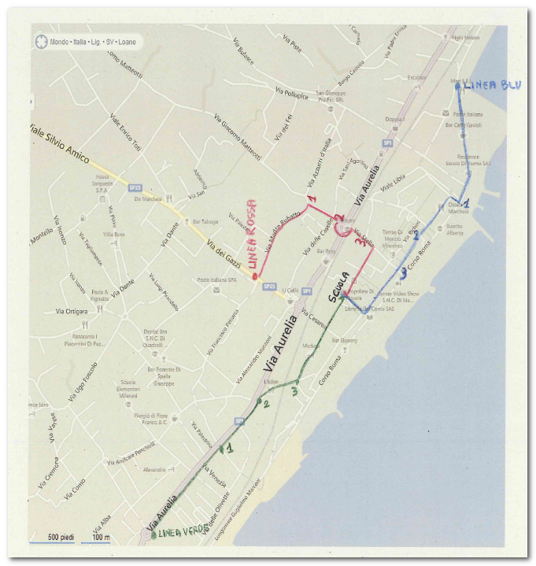
SCUOLA VALERGA LINEE PEDIBUS 2021/2022

LINEA BLU LINEA ROSSA LINEA VERDE

partenza L.re M.Loreto/via Peschiere h. 08,10 partenza V.Dei Gazzi/Petrarca h. 08,15 partenza v.Aurelia/Falcone h. 08,10

1° fermata L.re N.Sauro/C.Cadorna h. 08,15 1° ferm. M.Rubatto/Matteotti h. 08,18 1° fermata V.Aurelia/Genova h. 08,15

2° fermata P.Rocca h. 08,20 2° fermata P.Valerga h. 08,20 2° fermata V.Aurelia/T.Trieste h. 08,20

3° fermata Via Garibaldi/Stella h. 08,25 3° fermata Scuole Rossello h. 08, 25 3° ferm. C.Europa/V.delle Foibe h. 08,25

arrivo a scuola h. 08,30 arrivo a a scuola h. 08,30 arrivo a scuola h. 08,30

ADESIONE AL PEDIBUS ANN0 SCOLASTICO 2021/2022

Il sottoscritto (padre)_______________________________________________
residente a _______________________via_____________________________
telefono__________________indirizzo mail_____________________________
La sottoscritta (madre)______________________________________________
residente a _______________________via_____________________________
telefono__________________indirizzo mail_____________________________
genitori di_______________________ che frequenta la Classe ___Scuola Valerga.
acconsentiamo che nostro figlio/a venga accompagnato/a lungo il tragitto dalla fermata prescelta e la scuola nell'ambito del progetto PEDIBUS 2021/22. Ci impegniamo ad istruirlo sul comportamento da tenere nel corso del tragitto e sulla necessità di attenersi alle istruzioni impartite dagli accompagnatori. Ci impegnamo a far indossare sempre la tracolla rifrangente e la mascherina come da direttive di prevenzione Covid 19.
Autorizziamo l'Amministrazione Comunale ad utilizzare foto e video eventualmente prodotti solo ed esclusivamente ai fini promozionali dell'iniziativa e nei contesti dell'educazione stradale, compresa la manifestazione annuale.

Il/la bambino/a raggiungerà il Pedibus alla seguente LINEA e FERMATA:

LINEA BLU
partenza L.re M. Loreto/via delle Peschiere h. 8,05-8,10

1° fermata L.re N.Sauro/C.Cadorna h. 8,15

2° fermata Piazza Rocca h. 8,20

3° fermata Via Stella/Garibaldi h. 8,25

arrivo alla Scuola Valerga h. 8,30

LINEA ROSSA
partenza via dei Gazzi/Petrarca h. 8,10-8,15

1° fermata via M.Rubatto/Matteotti h. 8,18

2° fermata P.Valerga h. 8,20

3° fermata arrivo alla Scuola Rossello h. 8,25

arrivo alla Scuola Valerga h.8,30

LINEA VERDE
partenza via Aurelia /Istituto Falcone h. 8,05-8,10

1° fermata via Aurelia/Genova h. 8,15

2° fermata via Aurelia /T.Trieste h. 8,20

3° fermata C.Europa/Via M.Foibe h. 8,25

arrivo alla Scuola Valerga h. 8,30

Loano,____________2021 firma genitore________________________

firma genitore________________________

